**Verschil tussen lazy loading en eager loading.**

Lazy Loading:

Bij lazy loading laad je het object pas als je het nodig hebt. Bijvoorbeeld een plaatje van facebook wat eerst nog buiten beeld stond en pas wordt geladen als het in beeld komt.

* Voordelen:

Omdat objecten pas geladen worden als ze nodig zijn, is je applicatie sneller bij het opstarten.

* Nadelen:

Met lazy loading krijg je misschien niet meteen alle data die je wel nodig hebt, waardoor je vaker dingen moet opvragen.

Eager Loading:

Bij eager loading laad je alle objecten bij de start-up van de applicatie.

Lazy initialization:

* Het object dat lazy loaded moet worden wordt in eerste instantie op null gezet. Elke aanvraag voor het object wordt gekeken of het null is en dan wordt er een “on the fly” object, voordat het returned wordt.

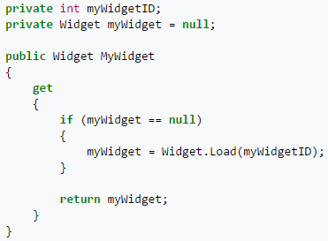

* Of met de  [null-coalescing operator](https://en.wikipedia.org/wiki/Null_coalescing_operator): '??'

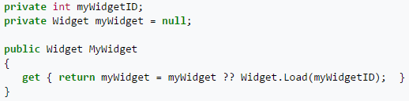

Deze methode is het makkelijkste om te implementeren maar als null een geldige return waarde is dan is er een placeholder nodig om aan te geven dat het object nog niet geïnitialiseerd is.

Implementatie Lazy Loading:

Er zijn 4 veel voorkomende manieren om lazy loading te implementeren:

lazy initialization; een ‘virtual proxy’; een ‘ghost’ en een ‘value holder’.

* Virtual proxy:

Een virtual proxy is een object met dezelfde interface als het originele object. Als de methode voor de eerste keer wordt geroepen dan wordt het originele object geladen en wordt het gedelegeerd.

* Ghost:

Een ghost is een object dat wordt geladen in een gedeeltelijke staat. De ghost mag alleen de identifier van het originele object bevatten, maar laad pas zijn eigen data als er voor de eerste keer een van de properties benaderd wordt.

Voorbeeld:

Stel dat een gebruiker op het punt is om inhoud te vragen via een online formulier. Op het moment van de creatie weten wij dat de data toegankelijk is, maar welke actie of inhoud is onbekend.

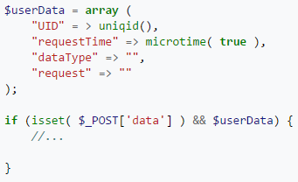

* Value holder:

Een value holder is een generiek object dat het gedrag van de lazy loading hanteert en verschijnt op de plaats van de datavelden van het object.

